"Ася әжейдің ертегілері"

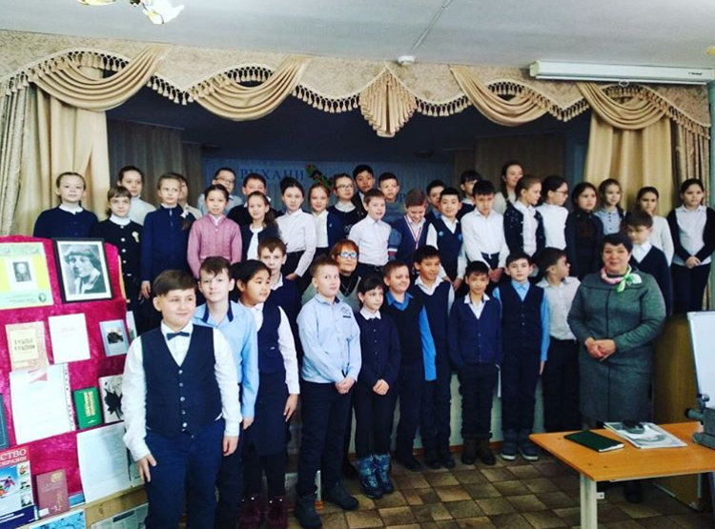
2019 жылы 12 ақпан күні №43 ЖОМ-нің акт залында 4 "А" және 4 "В" сынып
оқушылары үшін өңіріміздің әйгілі ақыны, тілшісі, әдебиет танушысы Ольга Николаевна Григорьевамен және Шафердің мұражай үйінің директоры Татьяна Сергеевна Корешковамен кездесу өтті.
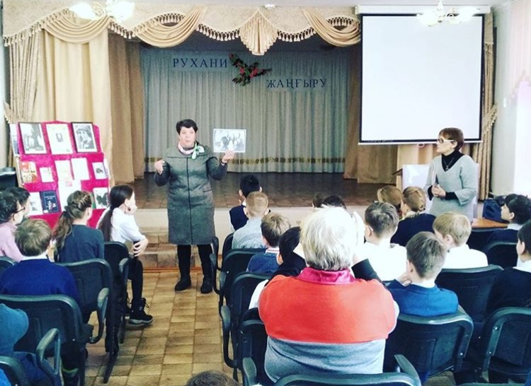
"Ася әжейдің ертегілері" атты бұл шара « Жеті рухани кезең» жобасы аясында кездесулер топтамасының үшіншісі болды. Осы жобаға "Start в библиотеку" және "Әдебиеттік өлкетану" атты шағын жобалар да кірген.
Әдебиет әлеміне келесі саяхат апалы-сіңілі Цветаевалармен мектебімізде наурыз айында өтеді.

